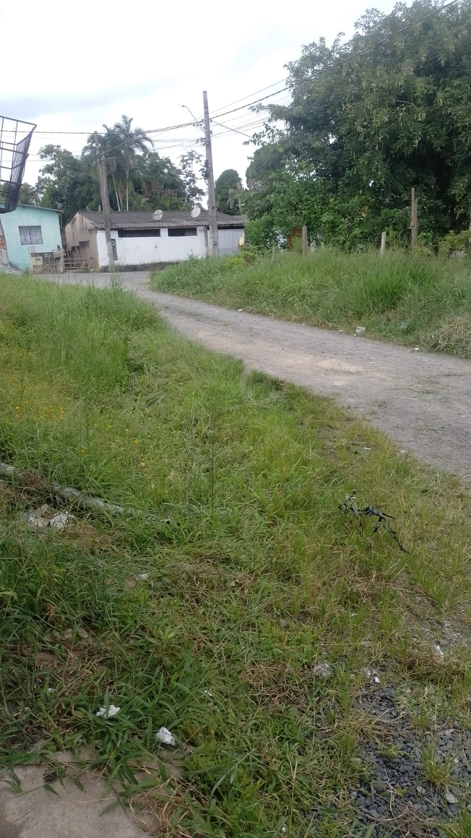
Indicação nº 113/2025

Senhor Presidente,

Apresento a V.Exa., nos termos do art. 225 do Regimento Interno, a presente Indicação, solicitando ao Excelentíssimo Senhor Prefeito, através da Secretaria competente, veja a viabilidade de realizar a roçada no bairro vila da palha, principalmente nas ruas do bairro.

JUSTIFICATIVA:

Informo que o mato está muito algo, trazendo risco para os moradores próximos e para população que trafega pelo local, moradores relatam que insetos estão aparecendo em suas residências, as ruas estão se fechando pelo mato alto.

Plenário “Vereador Daniel das Neves”,17 de janeiro 2025

Ton Adorno
Vereador

